**String Functions :**

**htmlentities**

এটি সকল applicable Characters কে HTML entities এ রূপান্তরিত করে।

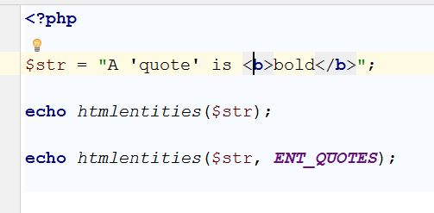

**implode**

implode() ফাংশন দিয়ে অ্যারের এলিমেন্টগুলিকে জোড়া দিয়ে স্ট্রিং বানানো যায় ।

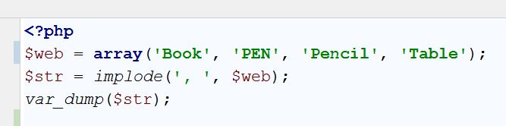

Output :

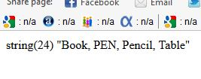

যদি কমা (,) চিহ্নের স্থলে + চিহ্ন দেয়া হয় তাহলে আউটপুট হত string(24) "Book, PEN, Pencil, Table". যেকোন স্ট্রিংকে এই $glue (প্লাস, কমা, বা যেকোন কিছু) হিসেবে দিতে পারেন। $glue এর স্থলে ঐ চিহ্নটি দিতে হবে যেটা প্রতিটি এলিমেন্টের মাঝে দেখতে চান। যদি না দেন তাহলে সব একসাথে হয়ে দেখাবে।

**ltrim/rtrim/trim**

rtrim – string এর শেষের whitespace (অথবা অন্যান্য ক্যারেক্টার) মুছে ফেলে।

" " (ASCII *32* (*0x20*)), একটি সাধারণ space দেওয়ার জন্য।

"\t" (ASCII *9* (*0x09*)), একটি tab দেওয়ার জন্য।

"\n" (ASCII *10* (*0x0A*)), একটি নতুন line দেওয়ার জন্য।

"\r" (ASCII *13* (*0x0D*)), একটি আবতর্নের জন্য।

"\0" (ASCII *0* (*0x00*)), *NULL*-byte এর জন্য।

"\x0B" (ASCII *11* (*0x0B*)), একটি vertical tab দেওয়ার জন্য।

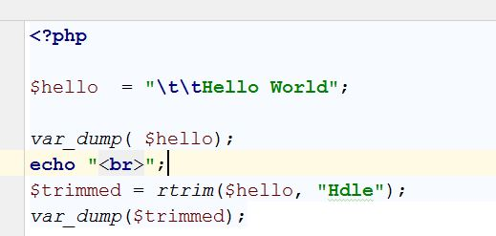

**Output :**

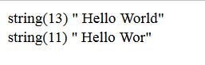

**nl2br**

nl2br – প্রতিটি নতুন লাইনের আগে HTML line break দেয়।

প্রতিটি নতুন লাইনের আগে <br /> or <br> দেয় (\r\n, \n\r, \n and \r).

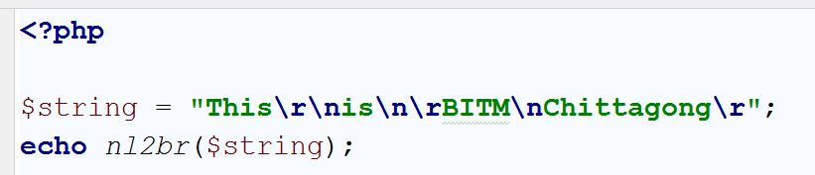

**Output :**

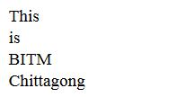

**str_pad**

str_pad — অন্য স্ট্রিং এর সঙ্গে একটি নির্দিষ্ট দৈর্ঘ্যের স্ট্রিং প্যাড তৈরি করে।

string **str_pad** ( string $input , int $pad_length [, string $pad_string = " " [, int $pad_type = STR_PAD_RIGHT ]] )

উদাহরণ :

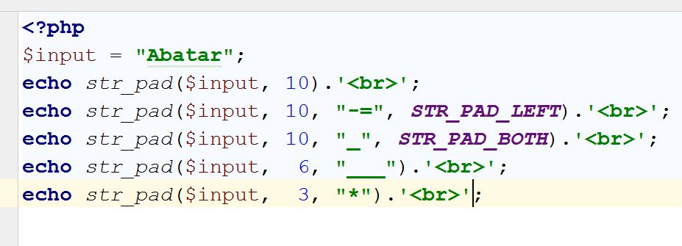

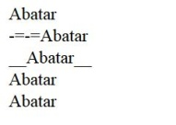out put :

**str_repeat**

এটি একটি স্ট্রিং কে রিপিট করে।

Condition of Use : string **str_repeat** ( string $input , int $multiplier )

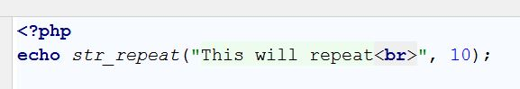

**str_replace**

str_replace — একটি স্ট্রিংকে খুজেঁ এবং সকল ক্ষেত্রে ঐ একই স্ট্রিং কে প্রতিস্থাপন করে ।

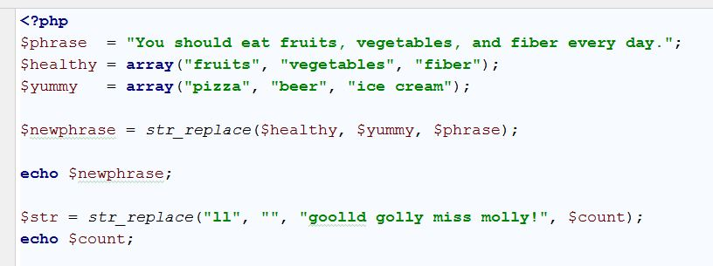

**str_splite**

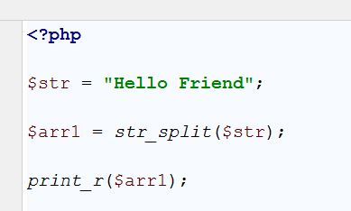str_split — একটি স্ট্রিংকে Array তে রূপান্তরিত করে।

**strip_tags**

strip_tags – একটি স্ট্রিং থেকে HTML ও PHP tags কে বিচ্যুত বা বাদ করে দেয়।

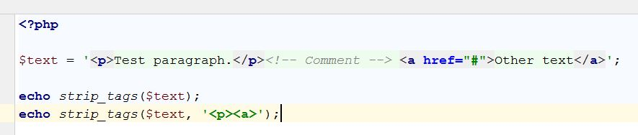

**strlen**

strlen- স্ট্রিং এ ক্যারেক্টার এর পরিমাণ সংখ্যায় দেখায়।

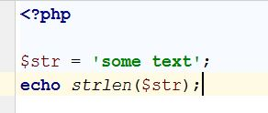

**output : 9**

**strtolower**

strtolower – একটি স্ট্রিংকে ছোট হাতের অক্ষরে রূপান্তরিত করে।

**strtoupper**

strtoupper – একটি স্ট্রিংকে বড় হাতের অক্ষরে রূপান্তরিত করে।

**substr_compare**

দুইটি স্ট্রিং এর character, offser ও binary মধ্যে compare করে।

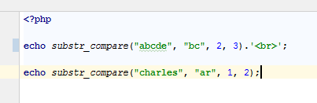

**Output : 1**

**1**

**substr_count**

substring এর পুনরাবৃত্তি গণণা করে।

**substr_replace**

একটি স্ট্রিং এর অংশ দ্বার কোন শব্দ কে প্রতিস্থাপন করে।

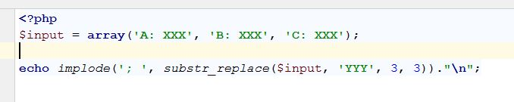

Output : A: YYY; B: YYY; C: YYY

**ucfirst**

কোন স্ট্রিং এর প্রথম অক্ষরগুলোকে বড়হাতের অক্ষর করার জন্য।